PROGRAM
ZAJEDNIČKI TEMELJI 2023 – uniSTem
14.-17. rujna 2023. Split
Četvrtak, 14. rujna 2023.
18:30 – 19:30 | REGISTRACIJA SUDIONIKA |  |  | Aula FGAG-a
19:30 – | Party dobrodošlice |  |  | Caffe bar TINEL (Kampus)
Petak, 15. rujna 2023.
08:00 – 09:00 | REGISTRACIJA SUDIONIKA |  | Aula FGAG-a
09:00 – 09:20 | SVEČANO OTVORENJE |  | Dvorana A2
09:20 – 10:20 | POZVANI PREDAVAČI:  Prof. dr. sc. Melita Kovačević  Prof. dr. sc. Ozren Polašek |  | Dvorana A2
10:20 – 11:20 | Stručna predavanja  Würth / Spregra / Hering / Strabag |  | Dvorana A2
11:20-12:30 | Domjenak |  | Aula FGAG-a
12:30 – 13:30 | Sekcija 1A: dvorana A2 | Sekcija 1B: vijećnica
12:30 – 13:30 | Moderatori:  Marija Smilović Zulim i Nives Brajčić Kurbaša | Moderatori:  Biljana Maljković i Ivan Racetin
12:30 – 13:30 | Analiza relativnih deformacija i naprezanja na mostu Vranduk 2  Marino Jurišić  Analiza prirodnih frekvencija 2D mikropolarnog kontinuuma  Laura Grbac  Utjecaj temperature i trajanja opterećenja na ponašanje greda od laminiranog stakla  Gabrijela Grozdanić | Strojno učenje i daljinska istraživanja za mapiranje prometnica u Splitsko-dalmatinskoj županiji  Selena Knežić Buhovac  Projektiranje autocesta prilagođenih prometu autonomnih vozila  Ana Čudina Ivančev  Poboljšanje pravilnika za projektiranje izvangradskih cesta s aspekta sigurnosti prometa  Boris Čutura
13:30 – 14:30 | Ručak |  | Restoran Kampus
14:30 – 15:45 | Sekcija 2A: dvorana A2 | Sekcija 2B: vijećnica
14:30 – 15:45 | Moderatori:  Mijo Nikolić i Jadran Čarija | Moderatori:  Ivan Racetin i Ivan Lovrinović
14:30 – 15:45 | Numerički model za identifikaciju parametara mikro-armiranog betona  Tea Sulovsky  Numerički proračuni međudjelovanja fluida i konstrukcije  Andro Bakica  Procjena rubnih uvjeta grede upotrebom laserskog Doppler vibrometra  Marina Plovanić  Pregled i primjena metoda operacione modalne analize u frekventnoj domeni  Jurica Pajan | Mogućnosti primjene modela zasnovanih na agentima u hidraulici okolišnog inženjerstva  Tin Kulić  Obalna ranjivost i plavljenje naselja kao posljedica podizanja morske razine  Andrea Tadić  Određivanje mogućnosti georadara u ocjeni stanja konstrukcija  Ksenija Tešić  Vankomicin rezistentni Enterococcus faecium u priobalnim vodama istočnog Jadrana  Mia Dželalija
16:00 – 20:00 | Obilazak grada (okupljanje u auli FGAG-a)
20:30 | Svečana večera |  | Restoran Kampus

Subota, 16. rujna 2023.
9:30 – 10:00 | Jutarnja kava (aula FGAG – a)
10:00 - 10:20 | POZVANO PREDAVANJE:  Prof. dr. sc. Nikša Jajac |  |  | Dvorana A2
10:30 – 12:00 | Sekcija 3A: dvorana A2 | Sekcija 3B: vijećnica
10:30 – 12:00 | Moderatori:  Goran Baloević i Katarina Rogulj | Moderatori:  Martina Milat i Ana Kadić
10:30 – 12:00 | Utjecaj vlage i procesa pečenja na zaštitu pune opeke od elektromagnetskog neionizirajućeg zračenja  Ivan Vrdoljak  Ispitivanje ziđa Flat-jack metodom  Luka Lulić  Utjecaj tretmana gumenog agregata na mehanička svojstva cementom stabiliziranog nosivog sloja s otpadnom gumom  Matija Zvonarić  Primjena odabranih modela puzanja kod lijepljenih lameliranih nosača od graba  Jelena Lovrić Vranković  Aspekti kvalitete dobrovoljnih geoinformacija u kriznim situacijama  Marina Tavra | Istraživanje urbanističkog razvoja Kune Pelješke  Emanuela Tomelić  Scan-to-4D BIM u planiranju i izvedbi građevinskih projekata  Hana Begić  Planiranje i programiranje istraživačkih prostora – modeli laboratorija prirodnih znanosti  Marija Džapo  Umijeće ratovanja u upravljanju građevinskim projektima  Dino Obradović  Varijabilnost očekivane godišnje štete kao indikatora poplavnog rizika  Toni Kekez
12:00 – 14:00 | Ručak |  | Restoran Kampus
15:30 – 17:00 | Obilazak Laboratorija FGAG-a u Žrnovnici (okupljanje u auli FGAG-a)
17:00 – 18:00 | OKRUGLI STOL: Aktivno slušanje u akademiji  Zatvaranje skupa |  | Laboratorij FGAG-a  Žrnovnica
18:30 – | Večera i druženje sudionika i organizatora |  | Restoran Familija Žrnovnica

RASPORED DVORANA
Vijećnica – prizemlje zgrade A
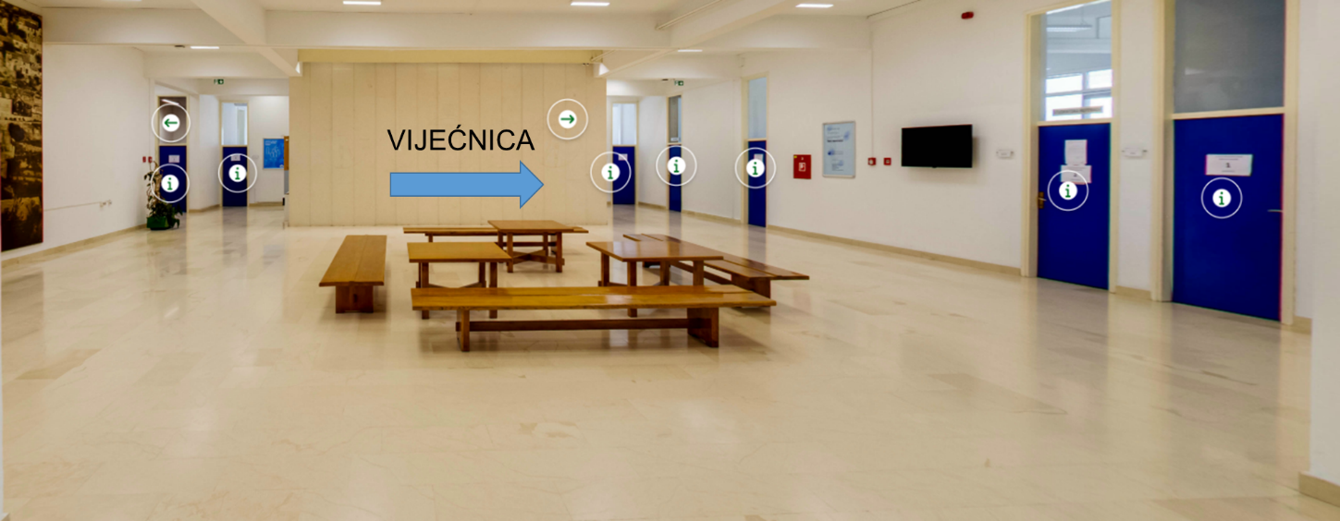

Dvorana A2 – 1. kat zgrade A
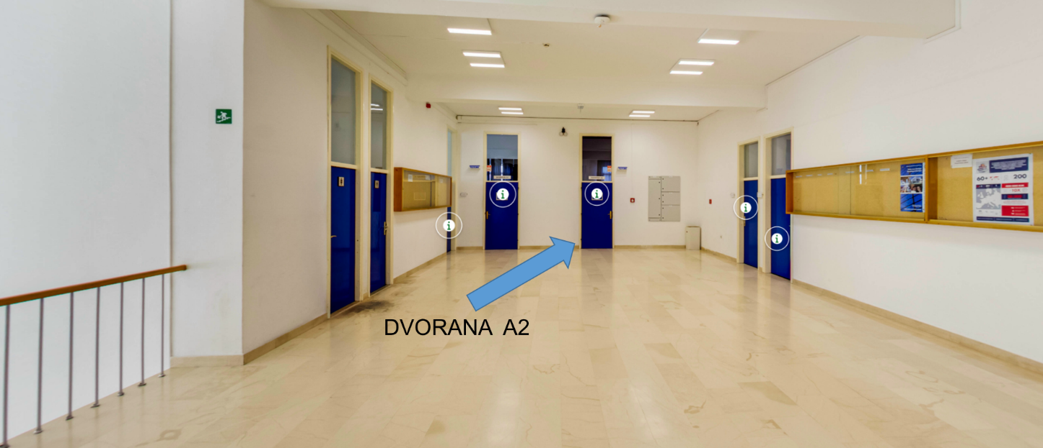

UPUTE ZA IZLAGAČE
- Autori se trebaju javiti moderatoru 5 minuta prije početka njihove sekcije i predati im svoje prezentacije izrađene u predlošku koji im je poslan.
- Svaki izlagač ima 15-20 minuta za izlaganje, uključujući 2- 3 min za pitanja i odgovore.

KONTAKT OSOBE: Ante Buzov: zajednicki.temelji@gradst.hr
+385 95 803 2904
Ivan Banović: zajednicki.temelji@gradst.hr
+385 99 685 8734

